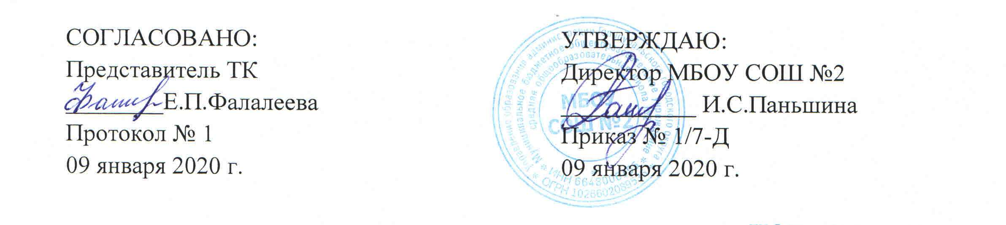
ИОТ – 016 - 2020

ИНСТРУКЦИЯ
по охране труда для педагога-психолога

- Общие требования безопасности
1.1. К самостоятельной работе педагогом-психологом допускаются лица в возрасте не моложе 18 лет, прошедшие соответствующую подготовку, инструктаж по охране труда, медицинский осмотр и не имеющие противопоказаний по состоянию здоровья.
1.2. При работе педагог-психолог должен соблюдать правила внутреннего трудового распорядка, установленные режимы труда и отдыха.
1.3. При работе в кабинете возможно воздействие на работающих и детей следующих опасных факторов:
- нарушение остроты зрения при недостаточной освещенности кабинета;
- нарушения осанки, искривления позвоночника, развитие близорукости у детей при неправильном подборе размеров детской мебели;
- поражение электрическим током при неисправном электрооборудовании кабинета и технических средств обучения.
1.4. Работающие обязаны соблюдать правила пожарной безопасности, знать места расположения первичных средств пожаротушения и направления эвакуации при пожаре.
1.5. При несчастном случае немедленно сообщить об этом администрации учреждения.
1.6. В процессе работы соблюдать правила личной гигиены, содержать в чистоте рабочее место.
1.7. Лица, допустившие невыполнение или нарушение инструкции по охране труда, привлекаются к дисциплинарной ответственности в соответствии с правилами внутреннего трудового распорядка и, при необходимости, подвергаются внеочередной проверке знаний норм и правил охраны труда.

- Требования безопасности перед началом работы
2.1. Включить полностью освещение кабинета и убедиться в исправной работе светильников.
2.2. Убедиться в исправности электрооборудования кабинета: светильники должны быть надежно подвешены к потолку и иметь светорассеивающую арматуру; электрические коммутационные коробки должны быть закрыты, а корпуса и крышки выключателей и розеток не должны иметь трещин и сколов, а так же оголенных контактов.
2.3. При использовании на занятиях технических средств обучения убедиться в их исправности и целостности подводящих кабелей и электровилок.

2.4. Проверить санитарное состояние кабинета и проветрить его, открыв окна или фрамуги и двери. Окна в открытом положении фиксировать крючками, а фрамуги должны иметь ограничители. Проветривание кабинета закончить за 30 мин. до прихода детей.
2.5. Убедиться в том, что температура воздуха в кабинете соответствует установленным санитарным нормам.
2.6. Стекла окон и светильники в кабинете должны очищаться от пыли и грязи не реже двух раз в год.

- Требования безопасности во время работы
3.1. Рассаживать за столы детей необходимо в соответствии с их ростом.
3.2. При проведении групповых и индивидуальных занятий с детьми соблюдать установленную их продолжительность в зависимости от возраста детей.
3.3. Поддерживать дисциплину и порядок на занятиях, следить за тем, чтобы дети выполняли все указания руководителя.
3.4. Не разрешать детям самовольно покидать место проведения занятий без разрешения руководителя.
3.5. С целью обеспечения надлежащей естественной освещенности в кабинете не расставлять на подоконниках цветы.
3.6. В случае применения на занятиях технических средств обучения руководствоваться «Инструкцией по охране труда при использовании технических средств обучения».
3.7. В перерывах между занятиями в отсутствии детей периодически осуществлять проветривание кабинета, при этом рамы окон фиксировать в открытом положении крючками.

- Требования безопасности в аварийных ситуациях
4.1. При возникновении пожара немедленно эвакуировать детей из кабинета, сообщить о пожаре администрации учреждения и в ближайшую пожарную часть и приступить к тушению очага возгорания с помощью первичных средств пожаротушения.
4.2. При получении травмы оказать первую помощь пострадавшему, при необходимости отправить его в ближайшее лечебное учреждение и сообщить об этом администрации учреждения.

- Требования безопасности по окончании работы
5.1. Отключить от электросети технические средства обучения.
5.2. Проветрить кабинет, закрыть окна, фрамуги и выключить свет.

С инструкцией по охране труда ознакомлен:

«_____» __________ 20__г. _______________ /__________________
дата подпись Фамилия И.О.
«_____» __________ 20__г. _______________ /__________________
дата подпись Фамилия И.О.
«_____» __________ 20__г. _______________ /__________________
дата подпись Фамилия И.О.

